FU4896 scheda creata il 11 maggio 2026

Descrizione storico bibliografica
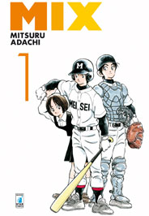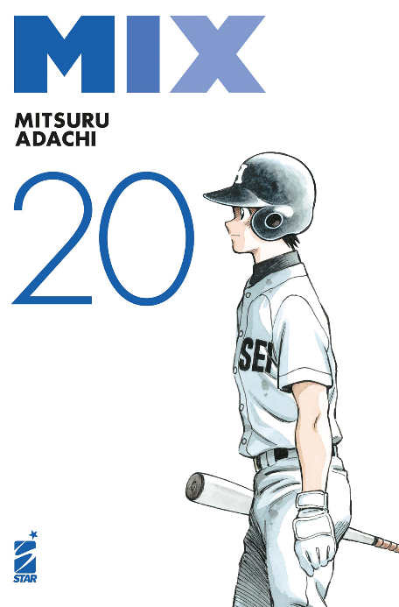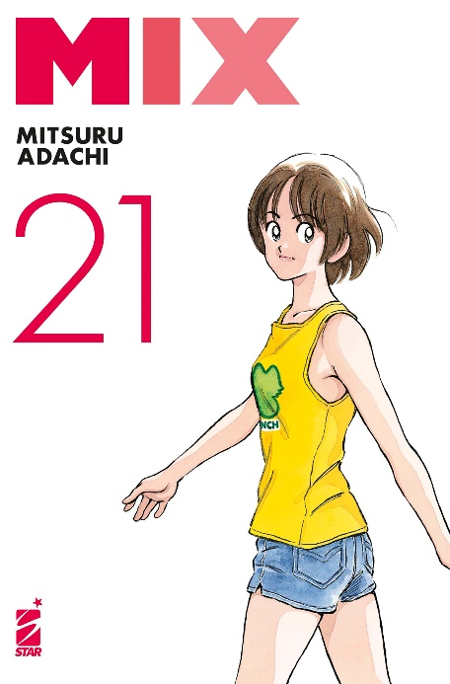
*Mix / Mitsuru Adachi. – 1- . - Bosco (PG) : Star Comics, 2021- . - volumi : fumetti ; 18 cm. ((Sul frontespizio: Mitsuru Adachi presents. - Lettura da destra verso sinistra. - BVE0884206
Fa parte di: *Must 1(2021)-20(2024) ; *Real must 21(2025)- [AP1737]
Autore: Adachi, Mitsuru
Soggetto: Manga - Periodici

Informazioni storico bibliografiche
Il manga viene serializzato sulla rivista Monthly Shōnen Sunday a partire dal 12 maggio 2012^{[1][2]} e successivamente viene raccolto in 19 tankōbon per conto della Shōgakukan, pubblicati dall'ottobre 2012^{[10]}. Il primo volume in Giappone, a un mese dalla pubblicazione, ha venduto 284 084 copie^{[11]}, mentre il secondo si è classificato 48º nella classifica dei più venduti nella prima metà del 2013^{[12]}.
In Italia è uscito per Star Comics dal 13 febbraio 2014^{[3][13]}. La traduzione dei testi è curata da Michela Riminucci, mentre il lettering è realizzato da Federica Bellinato. https://it.wikipedia.org/wiki/Mix_(manga)

l maestro Adachi torna alla sua antica passione, il baseball, presentando una storia avvincente dal gusto nostalgico: ventisei anni dopo gli eventi narrati si torna infatti al liceo Meisei, ambientazione storica di Touch. L’istituto che aveva ospitato i fratelli Uesugi, entrati poi nella leggenda, vede oggi gironzolare tra i suoi corridoi i fratelli Tachibana, che aspirano a diventare ancora più leggendari dei loro predecessori. Riusciranno questi spavaldi liceali a raggiungere il loro scopo? Per scoprirlo non perdevevi la nuova opera del grande maestro Adachi, autore di indimenticabili fumetti come Touch e Q and A! https://www.starcomics.com/fumetto/must-38-mix-1

